OFFRE
Intitulé du poste | Jardinier paysagiste en apprentissage (H/F)
Numéro de l’offre | ALT 4
Date de fin de validité | 23/05/2022
EMPLOYEUR
Raison sociale de l’employeur | Diverses entreprises de l’espaces vert (Robert Paysage, Brienne Jardin, Terideal)
POSTE
Type de contrat | Contrat d’apprentissage  CAP Jardinier paysagiste
Durée du contrat | 12 ou 24 mois (1807 heures de formation pour 1 ans, 3614 heures pour 2 ans)
Horaires et jours travaillés | 12 semaines de formation par an (environ 1 par mois)  Lundi au vendredi selon les horaires de l’entreprise. (151h mensuel)
Date d’embauche | Démarrage de la formation en septembre 2022  Possibilité de démarrage en entreprise 3 mois avant la formation (à voir avec l’entreprise)
Lieu de travail et accès | Travail en entreprise sur le secteur Parisien  Formation en centre Ensemble scolaire et professionnel Saint-Philippe 1 rue du Père Brottier – 92190 Meudon  - Transports en commun : SNCF / RATP : RER C, Meudon Val Fleury  Bus : ligne 169 (arrêt « Orphelinat ») / ligne 162 (arrêt « Père Brottier »)
Salaire mensuel brut et avantages | 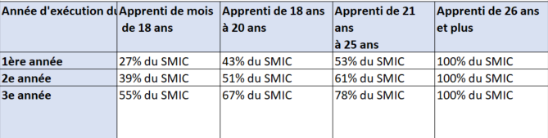
Contenue de la formation | Enseignements généraux : français, histoire-géographie, enseignement moral et civique, mathématiques, physique, chimie, éducation physique et sportive.  Enseignements professionnels : techniques de création et d’entretien d’un jardin, connaissance des végétaux.
Processus de recrutement | - Info collective le 24 Mai avec le Entretien avec les entreprises accueillant l’apprentis
PROFIL DU CANDIDAT
Diplôme / Qualification | Sans diplôme d’état  CAP maintenance et hygiène des locaux ou BAC professionnel hygiène et environnement apprécié
Expérience | Expérience dans le milieu du nettoyage de locaux et gardiennage apprécié
Pré-requis | - Après une classe de 3e  - Avoir moins de 30 ans (sauf si RQTH)  - Savoir lire, écrire et comprendre le français  - Savoir réaliser les calculs de base : additions, soustractions, multiplication, division

